บทที่ 4

การสร้าง และทำงานกับไฟล์ฐานข้อมูล

4.1 การสร้างตารางและฟิลด์
เมื่อเราสร้างไฟล์ฐานข้อมูลขึ้นมาได้แล้ว ขั้นต่อไปเราก็จะมาเริ่มต้นสร้างตารางซึ่งได้ออกแบบไว้ในบทที่แล้ว ขึ้นมาใน ไมโครซอฟท์แอคเซส 97 เนื่องจากตารางเป็นส่วนประกอบพื้นฐานที่ใช้เก็ยข้อมูลที่จะนำมาใช้ในแอพลิเคชั่นฐานข้อมูล
การสร้างตารางใน ไมโครซอฟท์แอคเซส 97 นี้ เราต้องสร้างตารางจากมุมมองเทเบิล-ดีไซนด์(Table Design) ซึ่งจะมีเครื่องมือที่ใช้ในการกำหนดโครงสร้างต่างๆ ของตาราง เช่น การกำหนดคุณสมบัติต่างๆ ของฟิลด์ในตาราง กำหนดคีย์หลัก เป็นต้น

4.2 การเข้าสู่มุมมอง เทเบิล-ดีไซนด์
การเข้าสู่มุมมอง เทเบิล-ดีไซนด์ให้ทำตามขั้นตอนดังต่อไปนี้
1.จากหน้าต่าง ดาต้าเบส ให้ คลิ๊กเมาส์ ปุ่ม New
2.จะปรากฏไดอะลอกซ์ New Table ให้เราเลือก Design View เสร็จแล้ว คลิ๊กเมาส์ ปุ่ม OK
3.จะปรากฏมุมมอง เทเบิล-ดีไซนด์ขึ้นมา…..
1.คลิ๊กเมาส์
2.1 เลือก Desing View

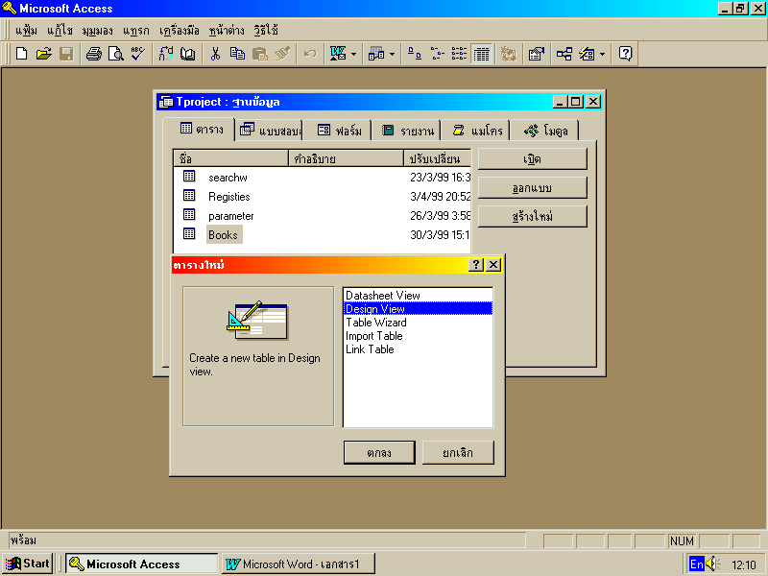
รูปที่ 4-1แสดงการเข้าสู่ เทเบิล-ดีไซนด์
2.2 คลิ๊กเมาส์

รูปที่ 4-2 แสดงหน้าต่างเทเบิล-ดีไซนด์
3. ปรากฎมุมมองTable Design
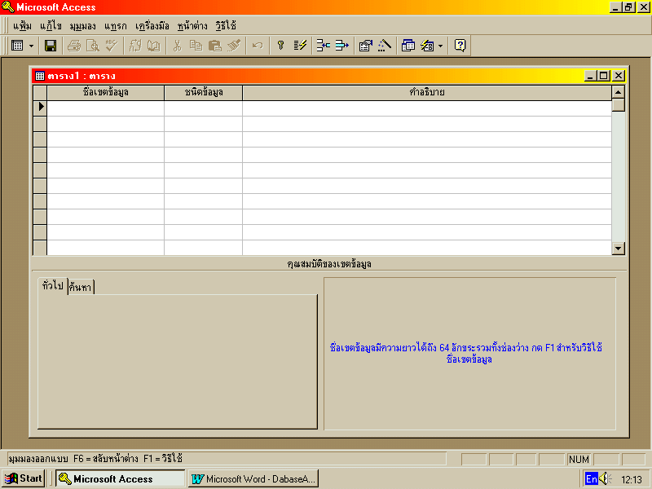

4.3 ส่วนประกอบต่างๆในมุมมอง เทเบิล-ดีไซนด์
พอเข้ามาในมุมมอง เทเบิล-ดีไซนด์แล้ว จะปรากฏ หน้าต่างที่มีส่วนประกอบต่างๆดังรูปที่4-3
.
ทูลบาร์ Table Design

Table Design Grid

รูปที่ 4-3 ส่วนประกอบของมุมมองเทเบิล-ดีไซนด์

Field Properties

รายละเอียดในส่วนประกอบต่างๆของหน้าต่างข้างต้นมีดังต่อไปนี้
Table Design Grid มีคอลัมน์อยู่ 3 คอลัมน์ที่ใช้กำหนดชื่อ (Field Name) ชนิดข้อมูลของฟิลด์ (Data Type) และอธิบายฟิลด์เพิ่มเติม (Field Description)
Field Properties ใช้ในการกำหนดคุณสมบัติต่างๆเพิ่มเติมให้กับฟิลด์ เช่น รูปแบบในการแสดงผล เป็นต้น
Table Design Toolbar จะเป็นทูลบาร์ที่ประกอบด้วยปุ่มคำสั่งที่ใช้ในการทำงานในมุมมองนี้

4.4 การการสร้าง และกำหนดคุณสมบัติพื้นฐานของฟิลด์
ในหัวข้อนี้จะเริ่มต้นนำการสร้างตาราง ด้วยการสร้างฟิลด์แต่ละฟิลด์ในตารางขึ้นมาในมุมมอง Table Design โดยจะใส่ชื่อฟิลด์ และกำหนดคุณสมบัติพื้นฐานของฟิลด์ คือ ชนิดของข้อมูล(Data Type) และขนาดของฟิลด์ (Field Size) การกำหนดคุณสมบัติต่างๆเหล่านี้ เพื่อจุดประสงค์ต่างๆต่อไปนี้
- เพื่อให้มีประสิทธิภาพในการทำงานมากที่สุด ทั้งด้านเนื้อที่ที่ใช้ในการเก็บข้อมูล และความเร็วในการทำงานกับข้อมูลเช่น ข้อมูลชนิดข้อความโดยทั่วไปจะเสียเนื้อที่ในการเก็บมากกว่า ข้อมูลชนิดตัวเลข และเลขจำนวนเต็มจะใช้เวลาในการคำนวณน้อยกว่าเลขทศนิยมเป็นต้น
- เพื่อให้ตรงกับจุดประสงค์ในการใช้ข้อมูล ฟิลด์ราคาสินค้าจะต้องเป็นข้อมูลชนิดตัวเลขที่ใช้ในการคำนวณได้ ไม่ใช่ใช้ข้อมูลชนิดข้อความมาเก็บ ซึ่งนอกจากคำนวณไม่ได้แล้ว ยังสิ้นเปลืองเนื้อที่ในการเก็บข้อมูลอีกด้วย
ใน ไมโครซอฟท์แอคเซส97 มีข้อมูลต่างๆ ให้เราเลือกใช้ได้ดังตารางต่อไปนี้
ตารางที่ 4-1 แสดงรายละเอียดของชนิดข้อมูล(Data Type) ที่มีในไมโครซอฟท์แอคเซส97
ชนิดของข้อมูล | คำอธิบาย
Text  Memo  Number  AutoNumber  Yes/No  Currency  Date/Time  OLE Object  Hyperlink | เป็นข้อความที่เก็บตัวอักขระได้ไม่เกิน 255 ตัว จำนวนอักขระที่สามารถเก็บได้สูงสุด จะต้องกำหนดในคุณสมบัติ Field Size ชนิดข้อมูลนี้ใช้เก็บค่าของฟิลด์ชื่อสินค้าได้  เป็นข้อความที่เก็บตัวอักขระได้สูงสุดถึง 64,000 ตัว ส่วนใหญ่ใช้เก็บข้อความที่มีความยาวมากๆ  เป็นข้อมูลชนิดที่ใช้เก็บค่าตัวเลขที่สามารถกำหนดให้เป็นเลขจำนวนเต็มหรือทศนิยมก็ได้ โดยจะกำหนดในคุณสมบัติ Field Size  เป็นข้อมูลชนิดตัวเลขที่จะกำหนดค่าให้อัตโนมัติ สำหรับแต่ละเรคอร์ดที่เพิ่มเข้าไปในตารางอาจจะโดยการเพิ่มค่า หรือสุ่มเอาแล้วแต่คุณสมบัติ New Values ชนิดข้อมูลนี้เหมาะสำหรับสร้างฟิลด์ที่เป็นคีย์หลัก  เป็นข้อมูลชนิดบูลีน ที่มีเพียงค่าใดค่าหนึ่งเท่านั้นในค่า 2ค่า เราสามารถกำหนดรูปแบบในการแสดงผลเป็น True/Flase, Yes/No หรือ On/Off ก็ได้  เป็นชนิดข้อมูลทศนิยมที่มีตำแหน่งหลังจุดทศนิยม 4 ตำแหน่งเสมอ จึงเหมาะที่จะเก็บค่าเงินที่ต้องการความถูกต้องแม่นยำ  เป็นชนิดข้อมูลที่เก็บเวลา และวันที่  เป็นชนิดข้อมูลที่ใช้เก็บออบเจ็กต์ เช่น รูปภาพ เสียง หรือ ออบเจ็กต์ที่สร้างจากโปรแกรมที่สนับสนุน OLE ก็ได้ เป็นต้น  เป็นชนิดของข้อมูลที่เก็บที่อยู่ของไฟล์ในระบบเครือข่ายอินเตอร์เน็ต หรืออินทราเน็ต

นอกจากการกำหนดชนิดของข้อมูลที่เหมาะสมให้กับฟิลด์แล้วเรายังจะต้องกำหนดคุณสมบัติเพิ่มเติมบางอย่างให้กับฟิลด์ ซึ่งมีคุณสมบัติที่เราจะกล่าวถึงคือ คุณสมบัติ Field Size ที่ใช้กำหนดขนาดของฟิลด์ คุณสมบัตินี้จะอยู่ในส่วนที่ 2 (ที่เราเรียกว่า Field Properties ซึ่งอยู่ในหัวข้อ ส่วนประกอบต่างๆในมุมมอง Table Design) คุณสมบัตินี้จะมีกับข้อมูลชนิด Text และ Number เท่านั้น สำหรับข้อมูลชนิด Text จะเป็นการกำหนดตัวอักขระที่สามารถเก็บได้สูงสุด ส่วนข้อมูลชนิด Number จะให้เราเลือกชนิดข้อมูลย่อยซึ่งมีรายละเอียดดังตารางต่อไปนี้

ตารางแสดงรายละเอียดคุณสมบัติ Field Size ของ Field ที่มีชนิดข้อมูลเป็น Number
ชนิดข้อมูลย่อย รายละเอียด
Byte เป็นเลขจำนวนเต็มที่มีค่าตั้งแต่ 0-255
Integer เป็นเลขจำนวนเต็มที่มีค่าตั้งแต่ –32,768 ถึง +32,767
Long Integer เป็นเลขจำนวนเต็มที่มีค่าตั้งแต่ –2,147,483,648 ถึง +2,147,483,647
Single เป็นเลขทศนิยมที่มีค่าตั้งแต่ –3.4 * 10³⁸ ถึง +3.4 * 10³⁸
Double เป็นเลขทศนิยมที่มีค่าตั้งแต่ –1.797 * 10³⁰⁸ ถึง +1.797 * 10³⁰⁸
Replication ID เป็นข้อมูลที่ใช้ในเรื่อง Replication

การเลือกชนิดข้อมูล และขนาดเป็นสิ่งจำเป็น ของให้เราเลือกให้เหมาะสมกับข้อมูลจริงที่เราจะใช้เก็บ โดยใช้ตารางรายละเอียดของข้อมูลชนิดต่างๆที่ผ่านมาแล้วช่วยในการตัดสินใจ

4.5 ขั้นตอนการสร้างฟิลด์แบบพื้นฐาน
เป็นการกำหนดคุณสมบัติต่างๆของฟิลด์ ซึ่งมีขั้นตอนดังต่อไปนี้
1.จากหน้าต่าง เทเบิล-ดีไซนด์ ให้ใส่ชื่อฟิลด์ในคอลัมน์ Field Name ใน Table Design Grid
2.เลือกชนิดข้อมูลที่เหมาะสม จากคอลัมน์ Data Type ใน Table Design Grid
3.ใส่ข้อความอธิบายเพิ่มเติมได้ในคอลัมน์ Description ใน Table Design Grid
4.กำหนดคุณสมบัติ Filed Size ให้กำหนดฟิลด์ที่มีชนิดข้อมูลเป็น Text หรือ Number ในส่วน Field Properties

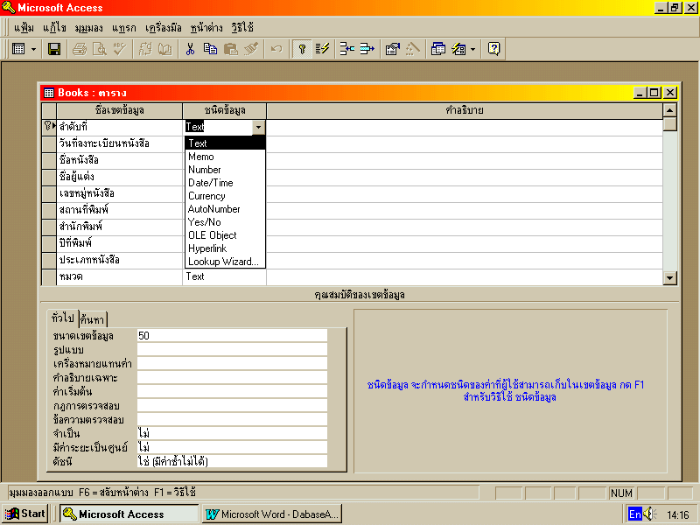
1. ใส่ชื่อฟิลด์ลงในคอลัมน์ Field Name
2. ใส่ชนิดข้อมูลลงไปในคอลัมน์ Data Type
3. ใส่คำอธิบายเพิ่มเติมใน Description

รูปที่ 4-4 แสดงขั้นตอนการสร้างฟิลด์
4. ใส่ขนาดของข้อมูล

4.6 การกำหนดคีย์หลัก (Primary Key) ของตาราง
คีย์หลักเป็นส่วนประกอบของตารางที่สำคัญมาก เมื่อเราสร้างฟิลด์ต่างๆเสร็จแล้ว ต่อไปเราจะมากำหนดฟิลด์ที่จะเป็นคีย์หลักของตาราง
การกำหนดคีย์หลักของตาราง ให้เราเลือกฟิลด์ที่จะกำหนดเป็นคีย์หลัก เสร็จแล้วให้เรา Click Mouse เมนู Edit>Primary Key
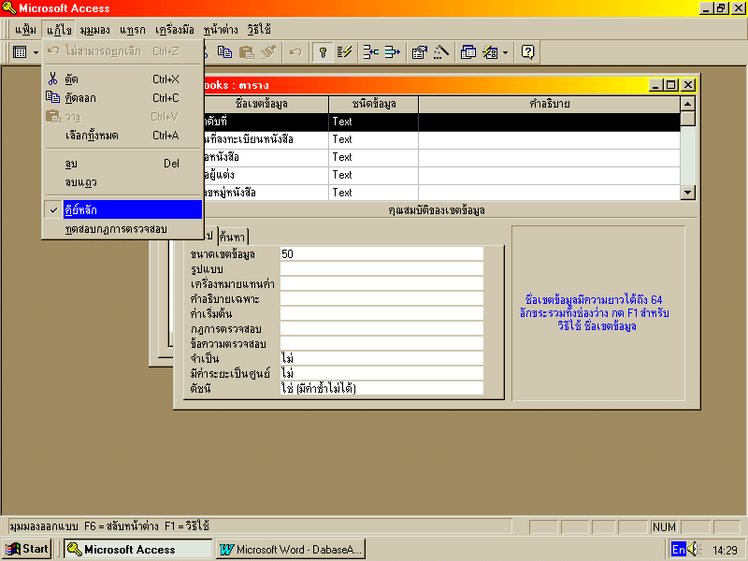
1. เลือกฟิลด์ที่จะเป็นคีย์หลัก
2. คลิ๊กเมาส์ เมนู แก้ไข เลือก คีย์หลัก
รูปที่ 4-5 แสดงขั้นตอนการสร้างคีย์หลัก

4.7 การใส่ข้อมูลในตาราง
ในการใส่ข้อมูลลงในตารางที่เราสร้าง เราจะทำมุมมอง Table Datasheet ที่เป็นมุมมองที่เราจะใช้ในการทำงานกับข้อมูลในตารางได้หลายอย่าง เช่น การเพิ่ม แก้ไข และลบข้อมูลในตาราง เป็นต้น
การเข้าสู่มุมมอง Table Datasheet
การเข้าสู่มุมมอง Table Datasheet ทำตามขั้นตอนดังต่อไปนี้
1.จากหน้าต่าง Datasheet ให้เราเลือกตารางที่จะเข้ามุมมอง Table Datasheet เสร็จแล้ว Click mouse ปุ่ม Open
2.จะปรากฏมุมมอง Table Datasheet ขึ้นมา
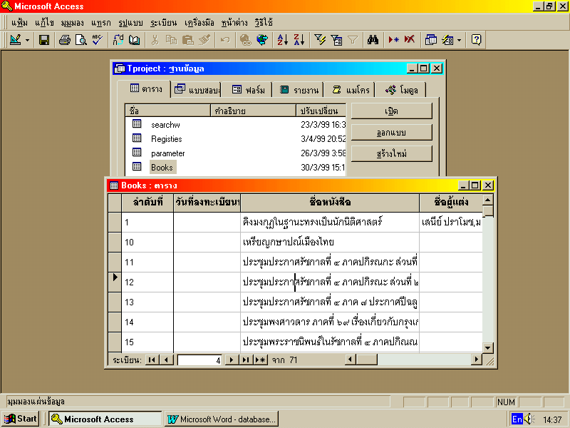
1.1 เลือกตารางที่จะเข้ามุมมอง Table Datasheet
1.2 คลิ๊กเมาส์
2. ปรากฎมุมมอง Table Datasheet

รูปที่ 4-6 แสดงการใส่ข้อมูลในตาราง

4.8 การทำงานกับเรคอร์ดในมุมมอง Table Datasheet

4.8.1 ส่วนประกอบต่างๆในมุมมอง Table Datasheet
มุมมอง Table Datasheet จะแสดงข้อมูลในตารางในลักษณะแถว และคอลัมน์โดยแถวจะเป็นเรคอร์ด
แต่ละเรคอร์ด คอลัมน์จะเป็นฟิลด์แต่ละฟิลด์ โดยเรียงลำดับฟิลด์เหมือนกับที่เรากำหนดในมุมมอง Table Design และเรียกช่องแต่ละช่องในตารางว่าเซลล์ (Cells)
ส่วนประกอบต่างๆในมุมมอง Table Datasheet จะเป็นดังรูปที่ 4-7

ทูลบาร์ Table Datasheet
Record Selector
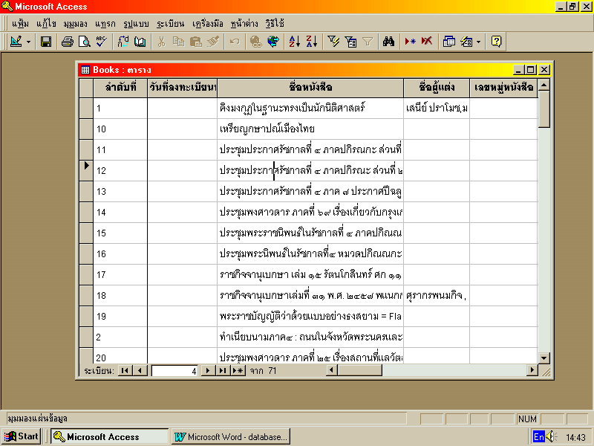
รูปที่ 4-7 แสดงการเข้าสู่มุมมอง Table Datasheet
Record Navigation

1.Record Selector จะใช้ในการเลือกเรคอร์ดแต่ละเรคอร์ดในตาราง เมื่อ click mouse ที่ปุ่มนี้จะเป็นแถบสีดำเลือกเรคอร์ดนั้นอยู่
2.Record Navigator จะใช้ในการไปยัง Record ที่ต้องการมีปุ่มต่างๆที่มีรายละเอียดดังต่อไปนี้

- ปุ่ม > ใช้ในการเลื่อนไปยังเรคอร์ดก่อนหน้าเรคอร์ดปัจจุบัน 1 เรคอร์ด
- ปุ่ม < ใช้ในการเลื่อนไปยังเรคอร์ดหลังจากเรคอร์ดปัจจุบัน 1 เรคอร์ด
- ปุ่ม |< ใช้ในการเลื่อนไปยังเรคอร์ดแรกสุดของตาราง
- ปุ่ม >| ใช้ในการเลื่อนไปยังเรคอร์ดสุดท้านของตาราง
- ปุ่ม >* ใช้ในการเพิ่มเรคอร์ดใหม่ลงไปในตาราง
นอกจากนี้เรายังสามารถไปยังเรคอร์ดที่ต่องการได้ด้วยการคีย์หมายเลขของเรคร์ดที่ต้องการ ลงใน Record Navigator ได้ และกดปุ่ม <Enter> เพื่อไปยังเรคอร์ดที่มีหมายเลขตรงกับที่เราใส่ไป
3.Table Datasheet Toolbar จะเป็นทูลบาร์ที่ใช้เก็บคำสั่งต่างๆที่ใช้งานในมุมมอง Table Datasheet

4.8.2 การเพิ่มเรคอร์ดลงในตาราง
การเพิ่มเรคอร์ดลงในตาราง ให้กดปุ่มลูกศรซ้ายขวาเลื่อนไปมาระหว่างฟิลด์ต่างๆในเรคอร์ดปัจจุบันและพิมพ์ข้อมูลลงไป ถ้าต้องการไปยังเรคอร์ดอื่น ให้เลื่อนปุ่มลูกศรขึ้นลง

กดปุมทิศทางเพื่อไปยังเซลที่ต้องการ แล้วพิมพ์ข้อมูลลงไป

รูปที่ 4-8 แสดงการเพิ่มเรคอร์ดลงในตาราง

4.8.3 การแก้ไข เลือกลบ และเพิ่มเรคอร์ดลงในตาราง
1.แก้ไขเรคอร์ดโดยการเลื่อนไปยังเรคอร์ด และฟิลด์ที่ต้งการและพิมพ์ค่าใหม่ลงไป
2.เลือกเรคอร์ดโดย Click mouse ที่ปุ่ม Record Selector ที่อยู่ข้างหน้าเรคอร์ดนั้น โดยสามารถเลือกได้ครั้งละหลายเรคอร์ด เมื่อเลือกแล้วเรคอร์ดนั้นจะเป็นสีดำทั้งแถว
3.ถ้าต้องการลบเรคอร์ดที่เลือกไว้จากข้อ 2 ให้ Click mouse ในเมนู Edit>Delete Record และจะปรากฏไดอะล๊อกซ์ถามยืนยันการลบ ให้ Click Mouse ปุ่ม Yes เรคอร์ดที่เลือกไว้จะหายไป
4.การเพิ่มเรคอร์ดใหม่ให้ Click mouse เมนู Insert>New Record และเคอร์เซอร์ mouse จะไปยังตำแหน่งที่ให้เราเพิ่มเรคอร์ดใหม่ลงไป

1. กดปุมทิศทางเพื่อไปฟิลด์ และเรคอร์ดที่ต้องการแก้ไข แล้วพิมพ์ข้อมูลลงไปใหม่

รูปที่ 4-9 แสดงการแก้ไขข้อมูล
2. คลิ๊กเมาส์ที่ Record Selector ของเรคอร์ดที่จะเลือก
3. คลิ๊กเมาส์ เมนู แก้ไข เลือก ลบระเบียนลบเรคอร์ดที่เลือกไว้
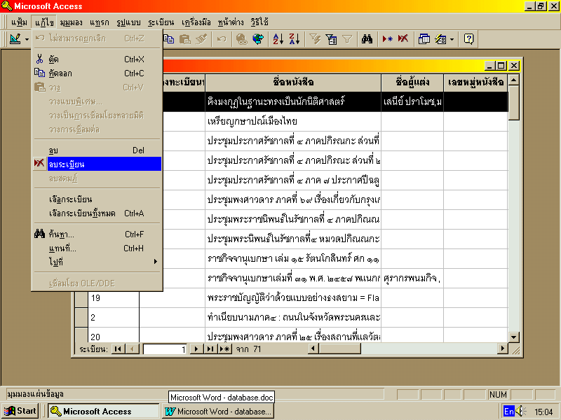
รูปที่ 4-10 แสดงการลบระเบียน

4. การเพิ่มเรคอร์ดให้ คลิ๊กเมาส์ เมนู แทรก เลือก ระเบียนใหม่
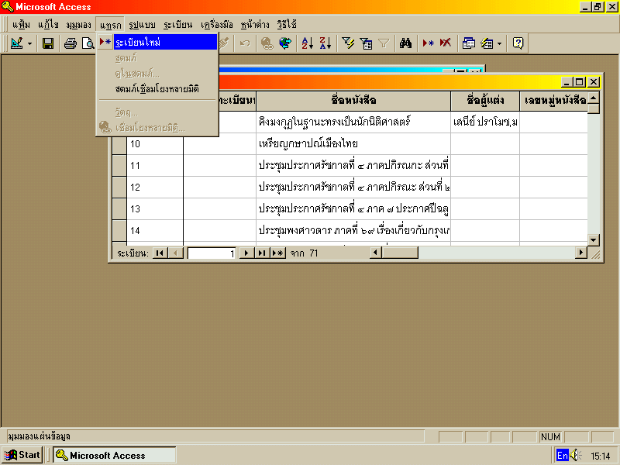
รูปที่ 4-11 แสดงการเพิ่มเรคอร์ด

